Allnic 奥立HA-5000动圈唱头升压器

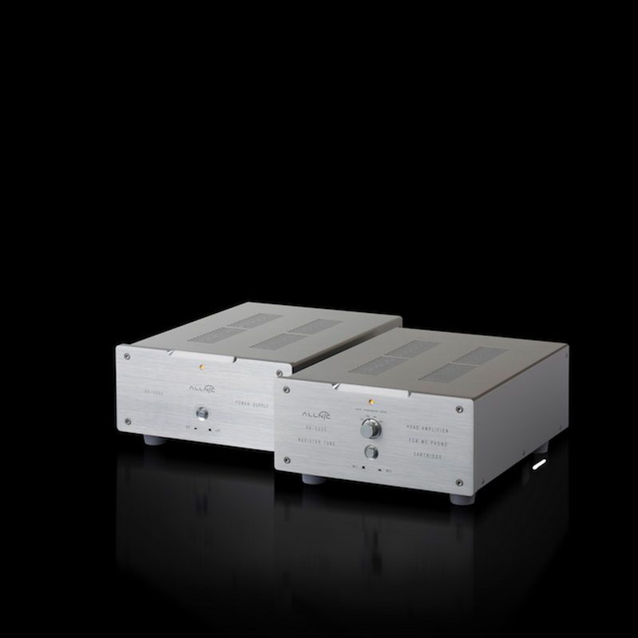

HA-5000是Allnic的动圈唱头升压器，也就是 动圈唱头得"放大器"。它是一个有源的、基于电子管的设备，用于放大来自动圈唱头的低压信号，连接到其它唱头放大器的MM动磁输入端，如Allnic H-3000或H-1500，或其它品牌得唱放。HA-5000是一个有源前置放大器，而不是像Allnic的AUT-2000那样的用一个变压器来提升动圈唱头的 "升压牛"。
- 创新的固定偏置电路
- 极高的信噪比
- 极宽的频率范围
- 超强的使用灵活性
- 麦克风效应抑制技术
- 可变输入负载阻抗
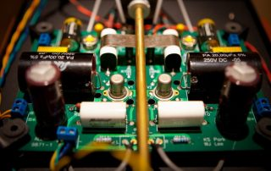

HA-5000有两个可选择的MC动圈输入，这是在HA-3000只有一个MC输入的基础上升级而成，很多客户要求具备两个MC输入。由于在切换到另一个MC输入端时，会产生非常危险的 "啪啪 "声，所以没有厂家（包括晶体管）敢于尝试，因为信号被放大数千倍，可能会破坏功放或音箱。Allnic的巧妙电路设计，使两个MC输入切换没有任何冲击声的危险。
HA-5000具有以下功能：
• 创新的固定偏置电路。在HA-5000中运作，两个Nuvistor 7895电子管（最小的电子管）作为放大元件。它们将音频世界中最微弱的信号，即MC动圈唱头的输出电压，放大到与MM动磁唱头级的输入相匹配。 Allnic应用其创新的固定偏置电路，来实现极为敏感的7895电子管的稳定运行。R.I.A.A曲线特性需要放大低频部分，Allnic固定偏置电路消除了对唱头级有害的次谐波。 固定偏置电路将持续的负直流电压施加到电子管的栅极和输入耦合电容器，从而阻止电容器的“交叉失真”。这种失真是一种普遍现象，但不幸的是，在唱头放大器中通常被忽略。 简单地说，没有“零交叉失真”的结果，就是音乐的清晰和生动再现。
• 极高的信噪比。以R.I.A.A.曲线的特点，在升压放大器的输出信号中，即使是1微伏的噪声（120Hz噪声），也会对音箱造成63mV的影响，因此需要一个静噪的电源电路。Allnic通过其纯真空管自动电压调节电路克服了这个问题。该电压调节电路可以将电源噪声降到最低。
• 极宽的频率范围 。HA-5000只有一级增益，且无负反馈，但它的频率范围可以从15Hz到125Khz(-3dB)，充分展现黑胶唱片丰富的音乐信息。
• 超强的灵活性。能够轻松跟踪不可预测的音乐信号，是音频设备音乐性的核心。这种能力可以通过高频的方波响应来体现，特别是在10kHz和更难达到的20kHz。Allnic HA-5000超出了这些期望，即使在100kHz下也表现出了响应形状。
• 麦克风效应抑制技术。Allnic的Absorb-Gel®电子管阻尼技术，在HA-5000中达到了顶峰。这种极致的纯机械技术，将敏感的电子管放大电路中因振动而引起的噪音，降低到了前所未有的水平。
• 可变输入负载阻抗。HA-5000有四种输入负载阻抗：50、100、200和500欧姆，可通过前面板上的控制来选择。这就允许根据您的MC唱头的输出阻抗进行调整。此外，这些负载是纯电阻式的，而不是像升压变压器那样的复合负载，因此可以获得纯洁和干净的声音。
HA-5000建议使用Allnic Audio的ZL（零损耗）技术线材。

技术参数
输入 | (MC) 动圈x 2非平衡 (RCA)  接地：1 x 螺丝座
输出 | 1对非平衡 (RCA)
电压增益 | 30dB
输入阻抗 | 50，100，200，500Ω
最大输入电压 | 530mV (20Hz ~ 20kHz) 不削波
频率响应 | 15Hz ~ 30kHz (平直)
信噪比 | -100dB (CCIR)
电子管 | 放大：2 x Nuvistor 7895 （等效于6CW4）  电源：2 x 7233 （无等效管）, 2 x 6BH6 （等效于 CV 3908）
尺寸（宽/深/高） | 放大器与电源部分均为215mm x 290mm x 115mm
重量 | 放大器部分2.5 kg，电源部分5.8 kg

